МИНИСТЕРСТВО НАУКИ И ВЫСШЕГО ОБРАЗОВАНИЯ РОССИЙСКОЙ ФЕДЕРАЦИИ

ФЕДЕРАЛЬНОЕ государственное БЮДЖЕТНОЕ
образовательное учреждение
высшего образования
«НОВОСИБИРСКИЙ ГОСУДАРСТВЕННЫЙ ТЕХНИЧЕСКИЙ УНИВЕРСИТЕТ»
_________________________________________________________________

Кафедра защиты информации



ЛАБОРАТОРНАЯ РАБОТА №2
по дисциплине: «Сети и системы передачи информации»

Выполнил:  Студент гр. «АБс-322», «АВТФ»  Бутаков Никита Максимович  «___» ______ 2025г  ______________________  (подпись) | Проверил:  Ассистент кафедры ЗИ  Мазуренко Виктор Александрович  «___» ______ 2025г  ______________________  (подпись)

Новосибирск 2025
Цель работы: освоить основы работы с анализатором сетевого трафика Wireshark: установка, настройка, использование фильтров и анализ протоколов (ICMP, DHCP, HTTP/HTTPS) для диагностики сетевых подключений и взаимодействий.
Задачи:
- Изучить порядок установки ПО Wireshark;
- Рассмотреть панель инструментов ПО Wireshark;
- Запустить анализ трафика интерфейса
- Изучить результаты команд Ping, traceroute;
- Понять результат обращения к сайту (протокол HTTP/HTTPS);

1. Работа с Wireshark
1.1. Установка ПО Wireshark
Для того, чтобы скачать ПО Wireshark перейдем на официальный сайт Wireshark.org и скачаем нужную нам версию (Рисунок 1).
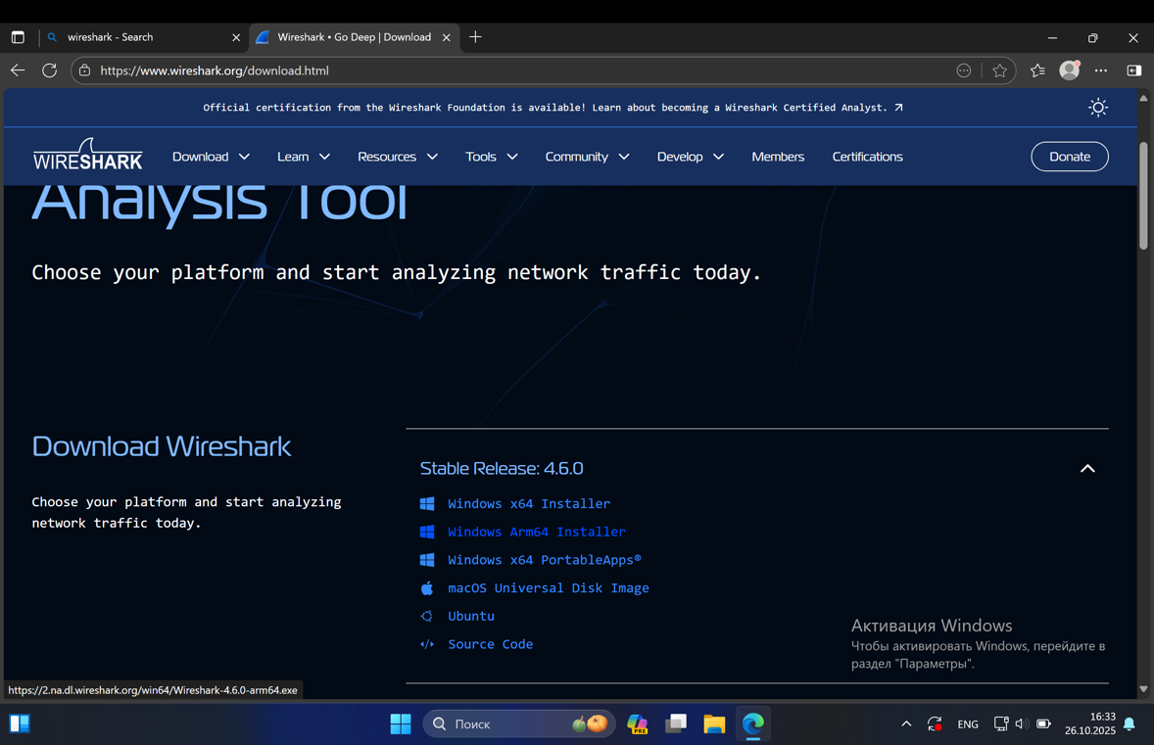
Рисунок 1 – Официальный сайт Wireshark

После установки ПО мы запускаем Wireshark и видим начальное окно (Рисунок 2).
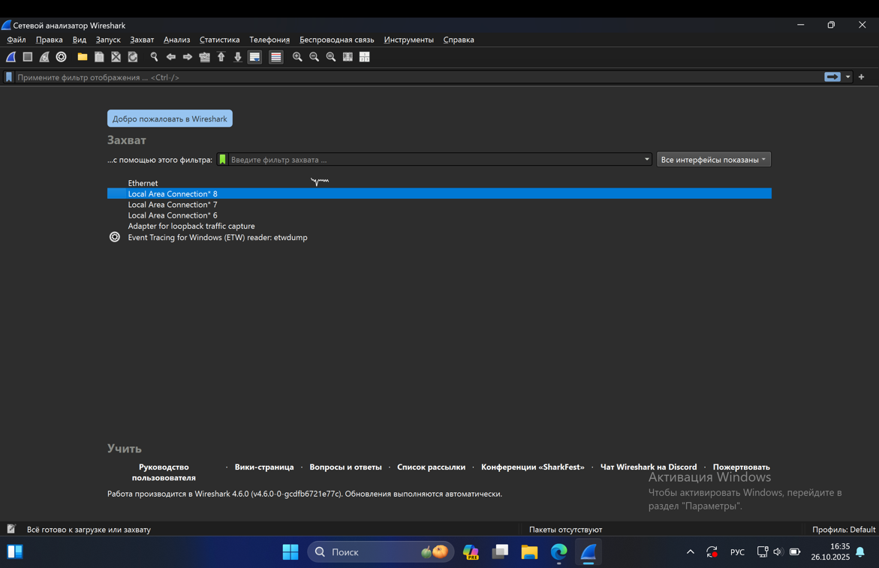
Рисунок 2 – Начальное окно Wireshark
1.2. Обзор панели инструментов ПО Wireshark
На начальном окне видим: слева все доступные для захвата трафика интерфейсы, справа индикаторы работы интерфейсов.
Теперь выберем интерфейс для захвата пакетов, в нашем случае Ethernet (Рисунок 3).
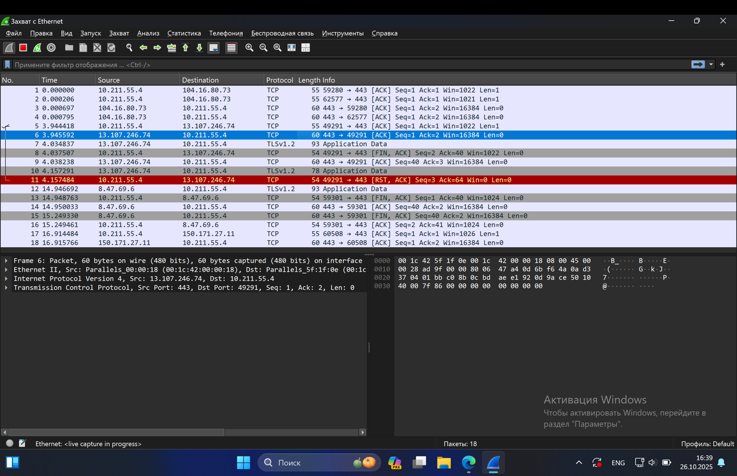
Рисунок 3 – Выбор интерфейса

После выбора интерфейса пакеты сразу будут отображаться в реальном времени. Для того, чтобы вернуться к предыдущему пакету на панели управления сверху есть две кнопки (Рисунок 4).

Рисунок 4 – Кнопки перехода к пакетам

Следующая кнопка справа отвечает за быстрый переход к указанному номеру пакету. После перехода на нужный номер пакет отобразится синим цветом (Рисунок 5).
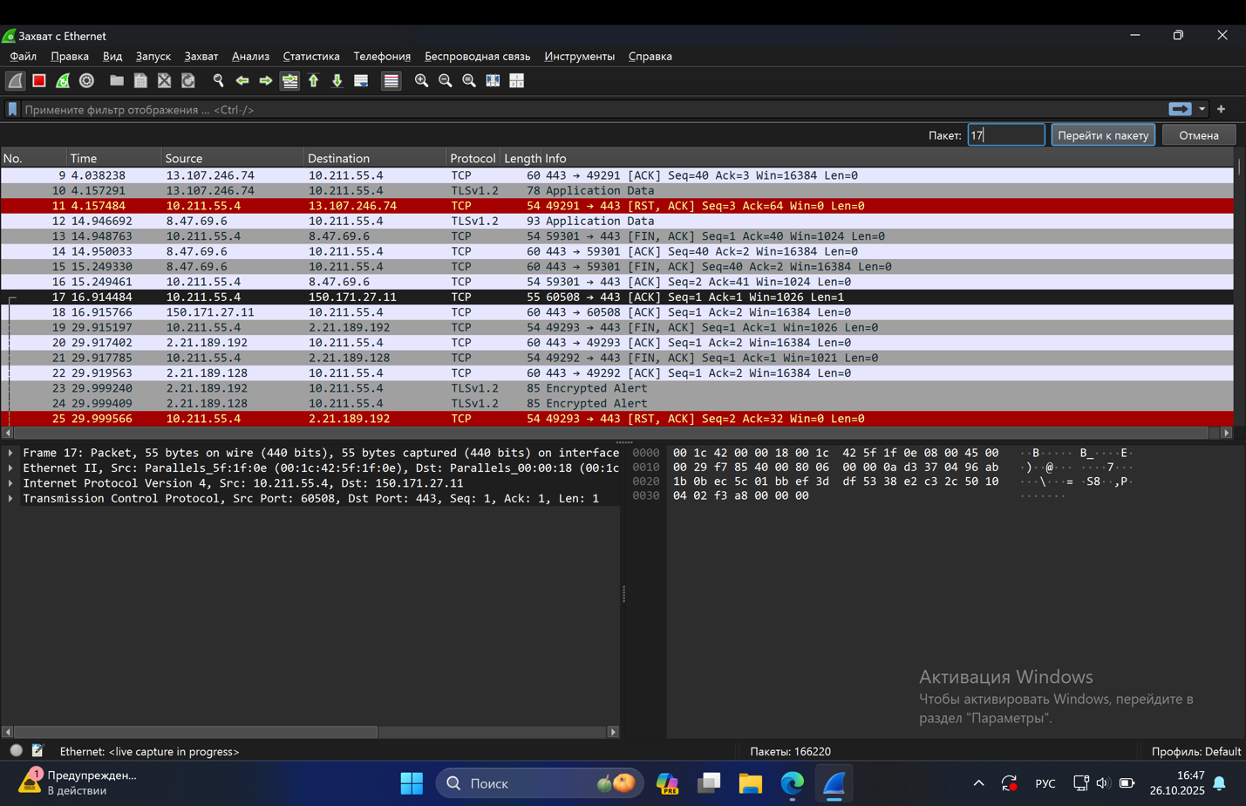
Рисунок 5 – Переход к указанному пакету

Следующие три кнопки отвечают за перемещение между захваченными пакетами (Рисунок 6).

Рисунок 6 – Перемещение между захваченными пакетами
1.3. Запуск анализа трафика
Для сортировки необходимых пакетов необходимо ввести название протокола в окно фильтра. Укажем в фильтре протокол DHCP (Рисунок 7).
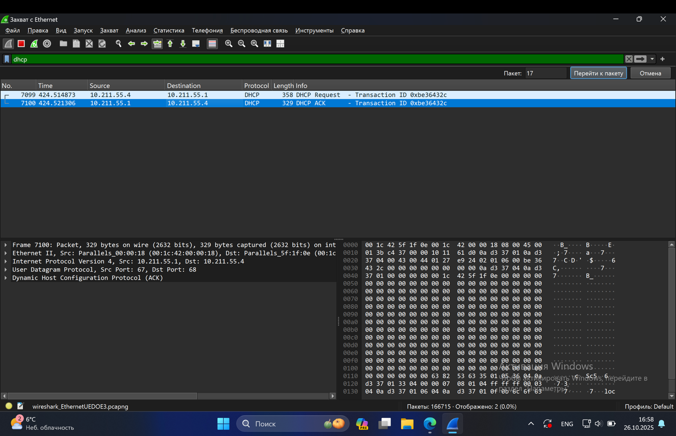
Рисунок 7 – Окно фильтра

Из рисунка 7 видим, что фильтр успешно работает и отображает только нужный протокол.
2. Изучение сервисов с Wireshark
2.1. Результат команд Ping, traceroute
В ПО Wireshark установим фильтр по протоколу icmp (Рисунок 8).
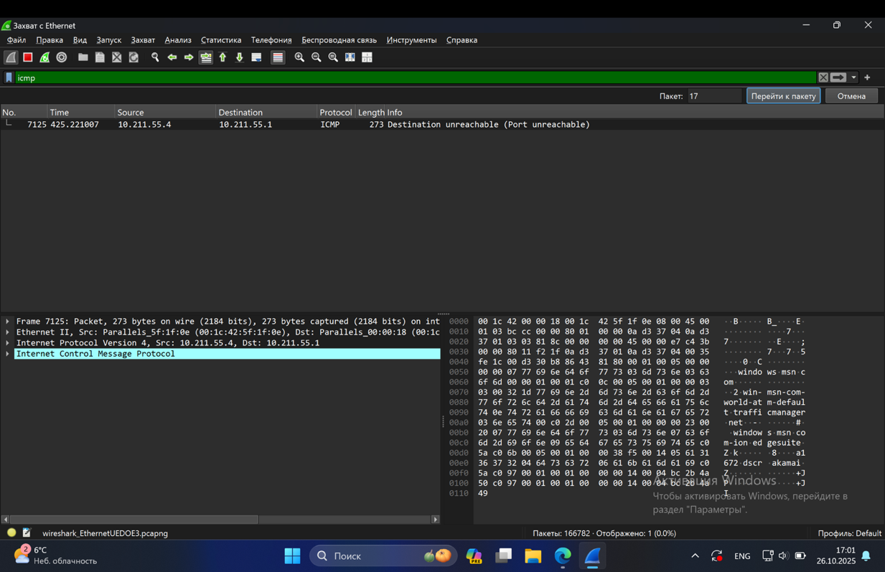
Рисунок 8 – Фильтрация по icmp

Далее запустим терминал и проверим связь с сервером Yandex.ru с помощью ping -n (Рисунок 9).
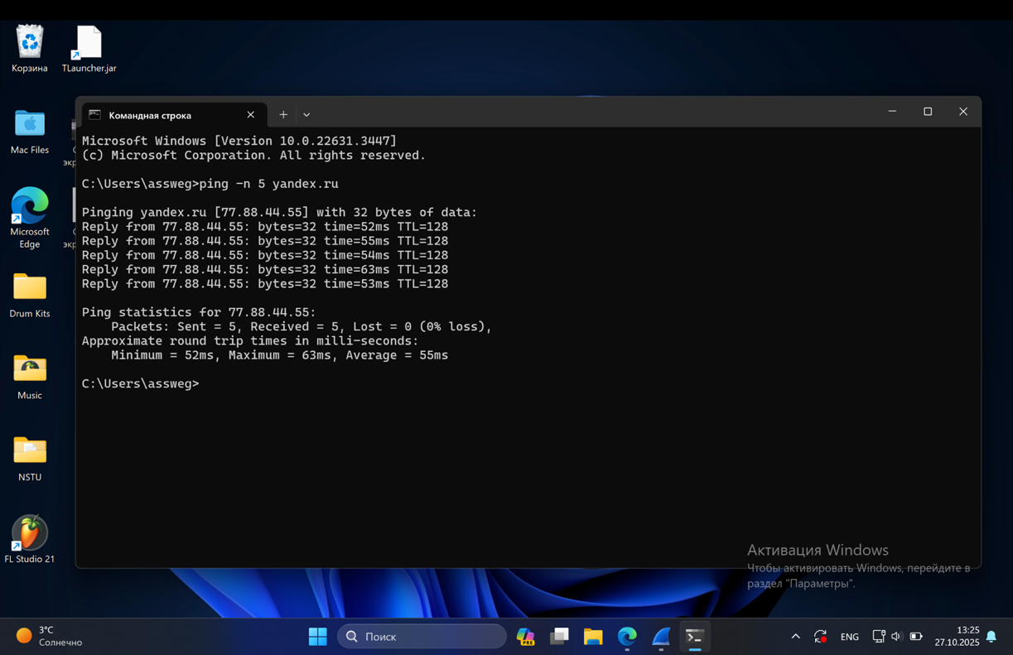
Рисунок 9 – Проверка связи yandex.ru
Теперь вернемся в активное окно приложения Wireshark и проверим результат команды (Рисунок 10).
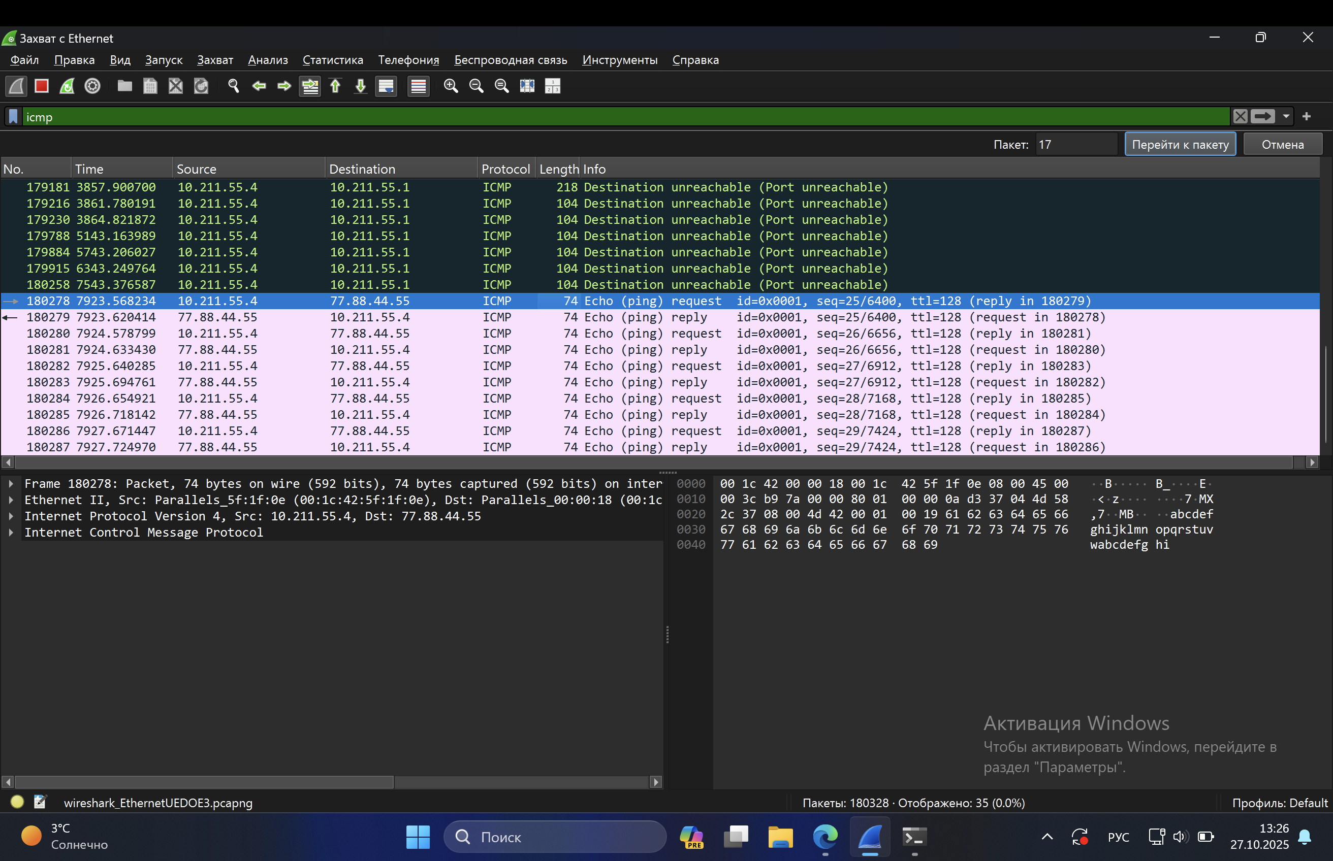
Рисунок 10 – Проверка результата команды

Из результата захвата трафика на рисунке 10 видим, что «эхо»-запрос до сервера yandex.ru успешно доставляется, и ответ от сервера приходит. Из названий столбцов можно определить такие параметры как: IP адрес источника и назначения, тип протокола и информацию, находящуюся в каждом пакете.

Запустим traceroute до сервера Yandex.ru (Рисунок 11).
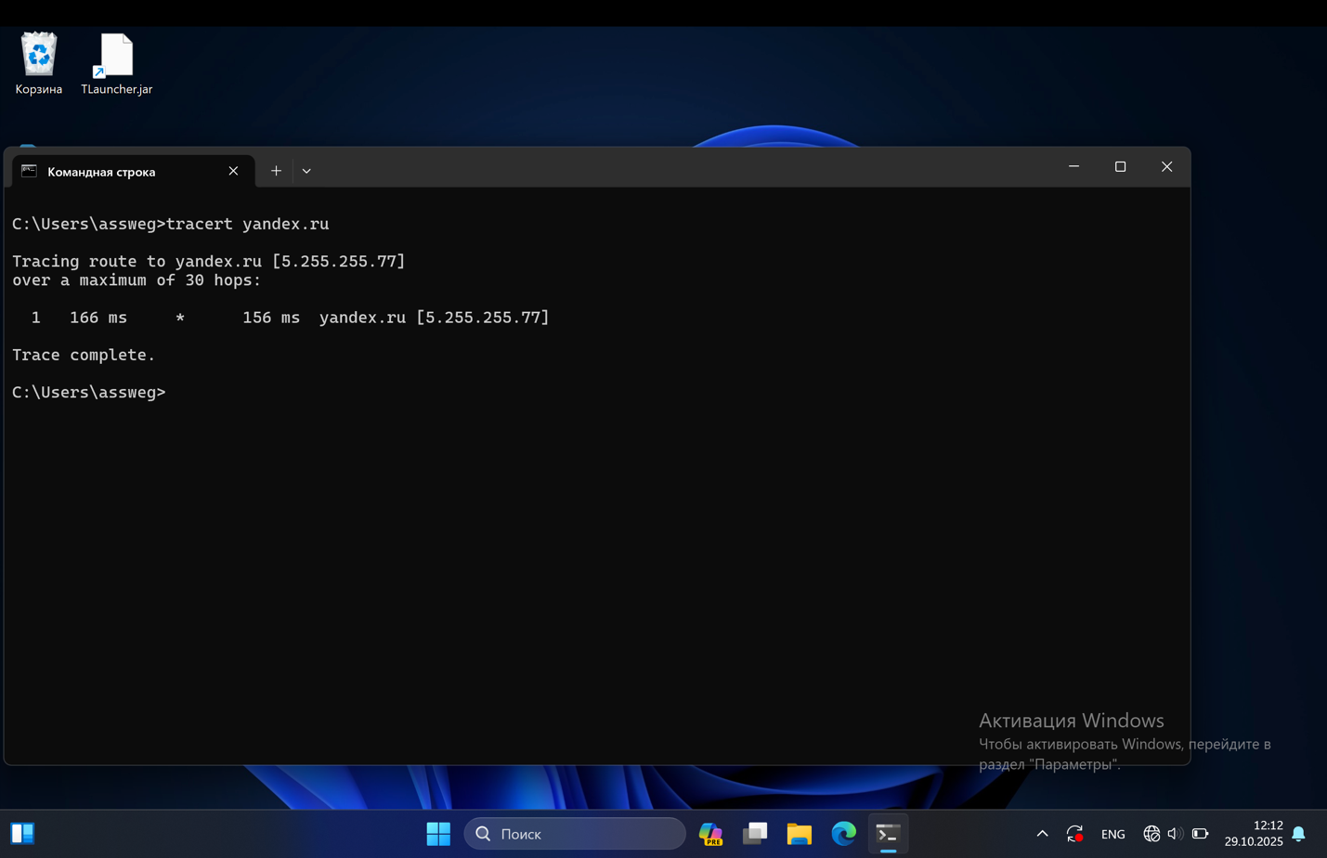
Рисунок 11 – Маршрут до yandex.ru

Команда traceroute посылает «эхо»-пакеты (по стандарту 3) на каждый следующий маршрутизатор, при этом увеличивая TTL на 1. Исходя из предоставленной информации по первому выделенному нами пакету, можно определить размер одного пакета, какие протоколы используются на физическом, канальном и сетевом уровнях.

Теперь вернемся в активное окно приложения Wireshark и проверим результат команды (Рисунок 12).
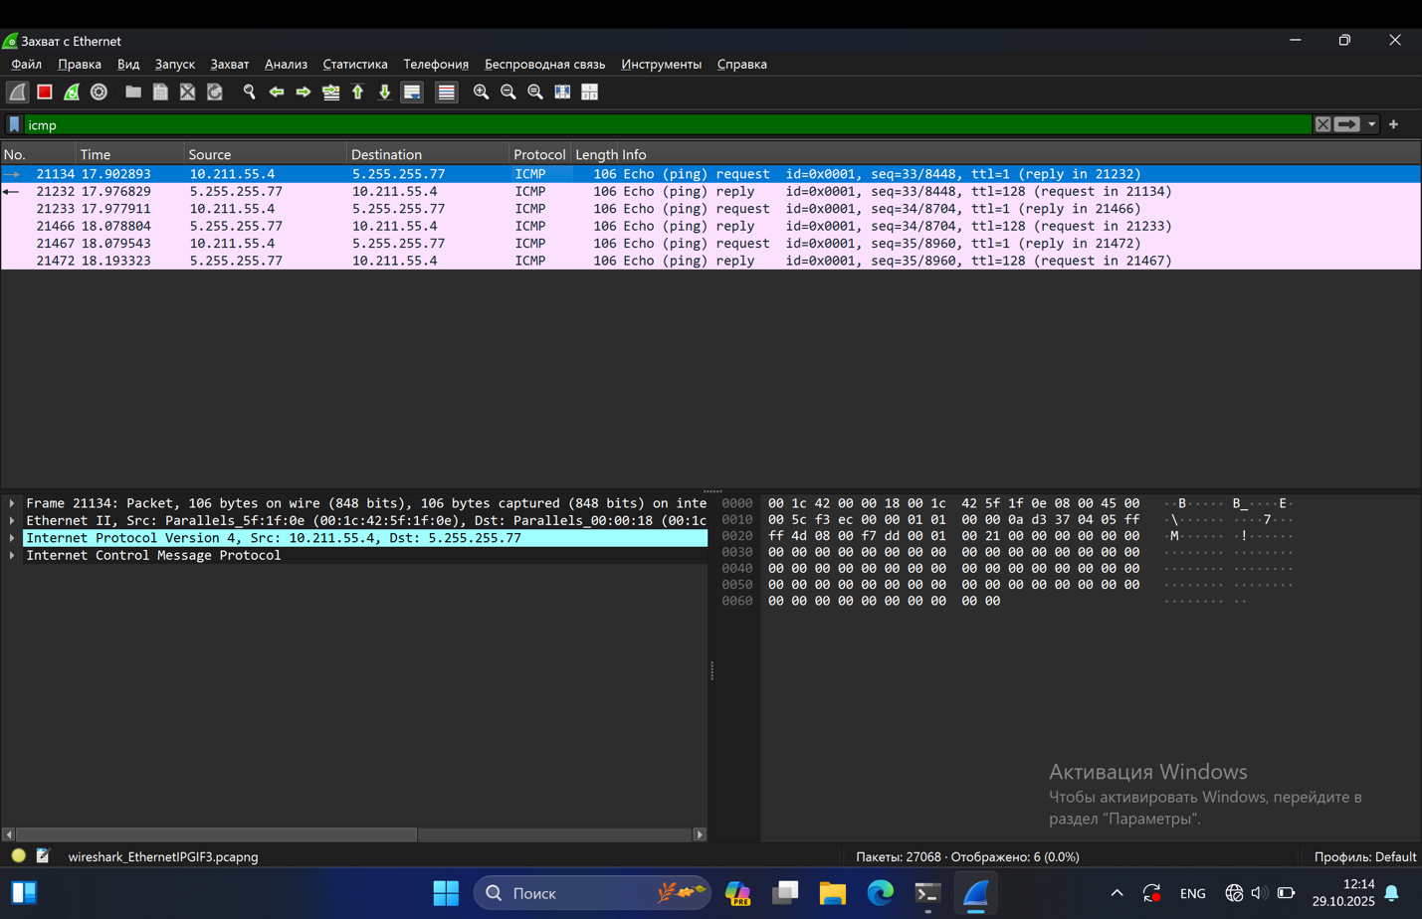
Рисунок 12 – Проверка результата команды

2.3. Результат обращения к сайту (Протокол HTTP/S)
Изменим протокол на HTTP и перейдем на сайт eltex-co.ru (Рисунок 13).
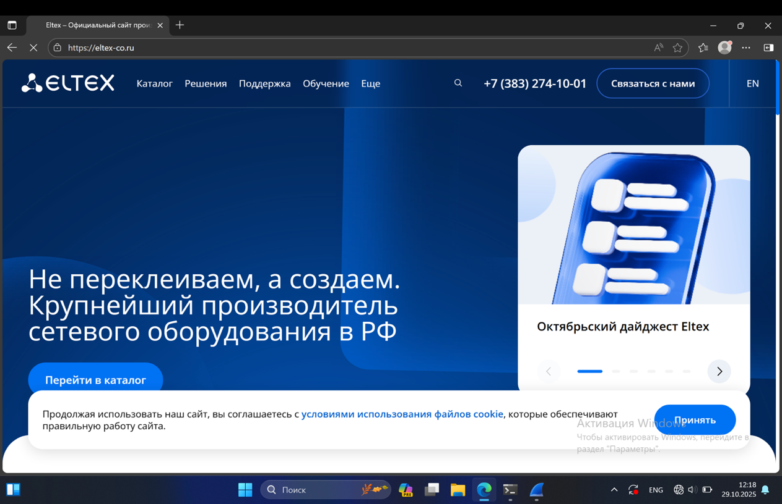
Рисунок 13 – Сайт eltex-co.ru

Вернемся на активное окно Wireshark с фильтрем на протокол HTTP и убедимся в успешном анализе пакетов (Рисунок 14).
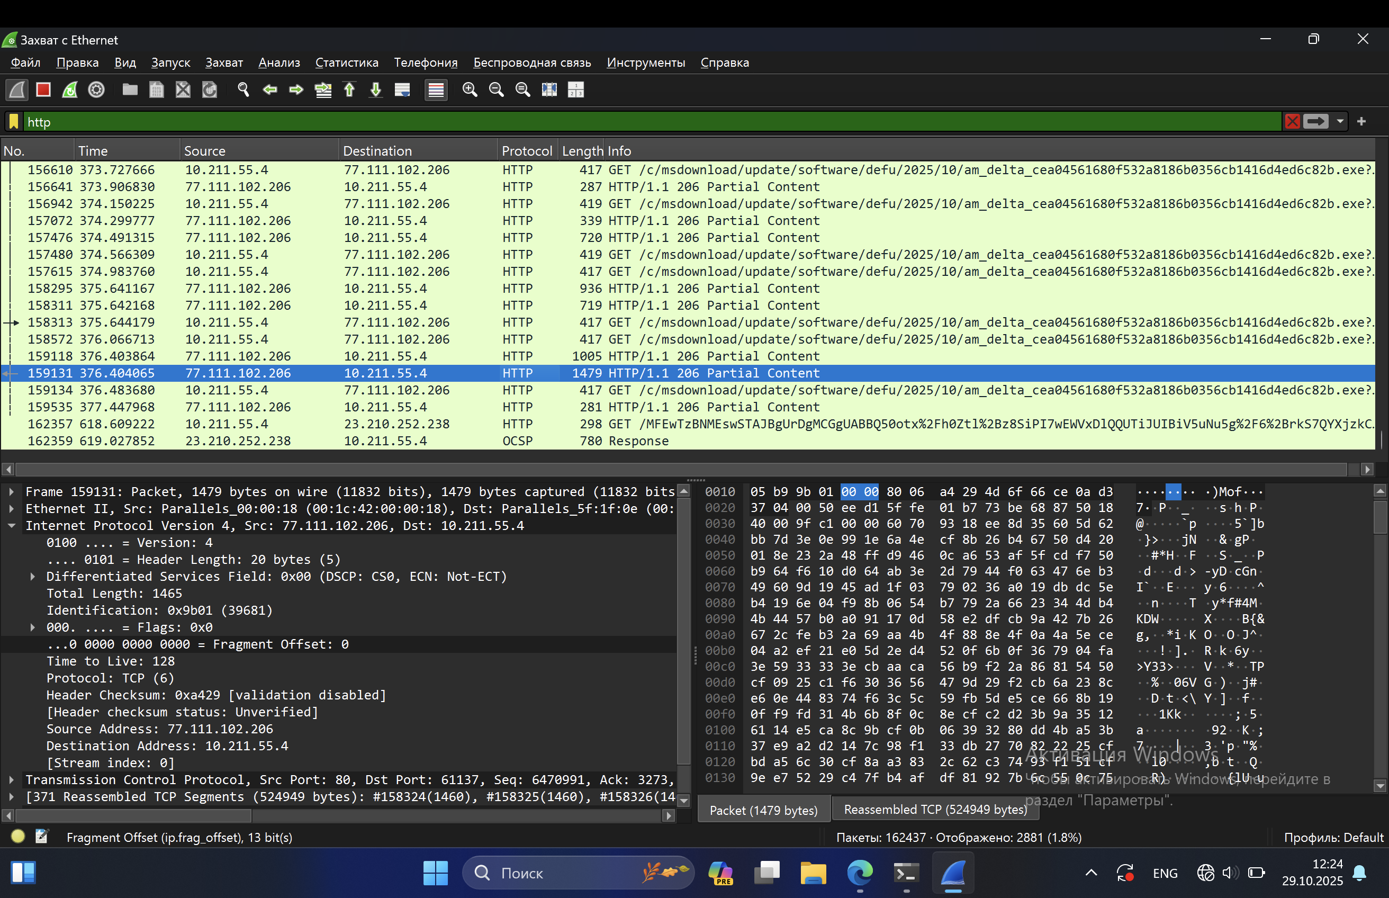
Рисунок 14 – Анализ пакетов
Из полученной информации можно определить: IP адреса источника и назначения каждого запроса, какие протоколы использовались, какие возможные ошибки возникали при отправки пакетов.
Вывод
В ходе лабораторной работы были успешно освоены основы работы с анализатором трафика Wireshark: установка программного обеспечения, изучение интерфейса и инструментов, а также применение фильтров для анализа сетевого трафика.
На практике исследованы протоколы ICMP (команды ping и traceroute) и HTTP, что позволило наглядно изучить процессы обмена сетевыми пакетами, определить IP-адреса источников и получателей, а также проанализировать структуру и содержимое передаваемых данных. Работа подтвердила важность использования инструментов анализа трафика для диагностики и понимания принципов работы сетевых сервисов и протоколов.

